Artifact deployed это когда приложение было собрано в вар файл и помещено на сервер.

Запрос попадает сначала на сервер, а потом на Dispatcher Servlet и тогда запрос будет попадать в наше спринг мвс приложение

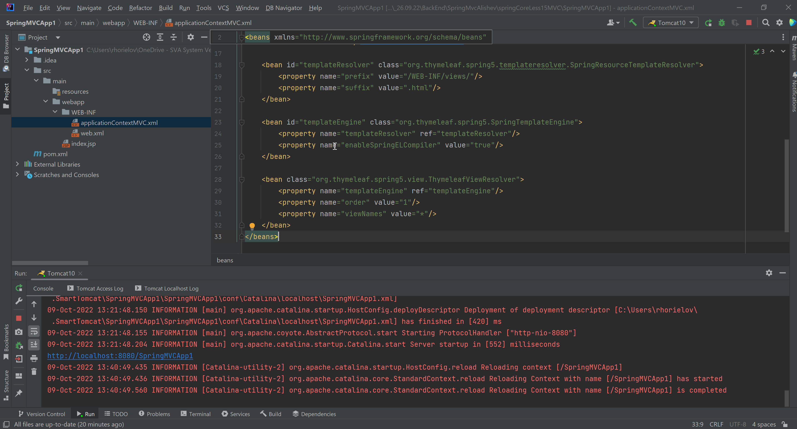

Drei Beans braucht man um Schablonizator Thymeleave arbeiten konnte.

Компонентом называют контроллер